Технологическая карта урока
Веретюк Ольга Вадимовна, учитель изобразительного искусства и технологии высшей категории, МБОУ «Гимназия №1 г. Никольское» Тосненского района, 24 года педагогического стажа.
УМК: Синица Н.В. Технология. Технология ведения дома: 6 класс: учебник для учащихся общеобразовательных учреждений/ Н.В. Синица, В.Д. Симоненко. – М.: Вентана-Граф, 2013.-192с.: ил.
Тема урока: «Интерьер жилого дома»
Цели урока:
Деятельностная: Формирование УУД при получении знаний о дизайне интерьера, на примере создания эскиза.
Предметно-дидактическая: Изучение нового материала.
Планируемые образовательные результаты:
- Предметные: Закрепить знания об интерьере жилого дома; расширить представление о стилях в интерьере.
- Метапредметные:
Регулятивные УУД:
Планировать свое действие в соответствии с поставленной задачей, условиями ее реализации.
Познавательные УУД:
Уметь работать с информацией, структурировать полученные знания.
Коммуникативные УУД:
Участвовать в диалоге (учитель-ученик, ученик-ученик), сотрудничество, умение оценивать результат.
- Личностные: Формирование целостного мировоззрения, соответствующего современному уровню развития науки и общественной практики.
Тип урока
1. По ведущей дидактической цели – изучение нового материала.
2. По способу организации – комбинированный.
3. По ведущему методу обучения – репродуктивный.
Методы обучения:
основной: Объяснительно-иллюстративный.
дополнительные: Частично – поисковый.
Средства обучения: Мультимедийная презентация; таблицы, тетрадь, фломастеры или цветные карандаши.

Основная форма технологической карты урока

Этапы урока | Методы обучения | Содержание |  | Формируемые УУД | Методы оценки/  самооценки
 |  | деятельности учителя | деятельности ученика
Организационный момент | Активация учащихся. | Организация внимания, проверяет готовность к уроку. | Визуально контролирует свою готовность к уроку. Приветствуют учителя. | Личностные:  Мобилизация внимания, уважение к окружающим.  Коммуникативные:  Планирование учебного сотрудничества с учителем и сверстниками. | Промежуточный контроль
Актуализация знаний и умений | Стимулирование и мотивации интереса к учению. | 1. Предлагает учащимся Метод «Мозговой штурм».  - Какие ассоциации возникают со словом «жилое помещение»  - Что означает понятие «экология жилья»? | Отвечают на вопросы учителя, называют слова из личного жизненного опыта. | Личностные:  Оценивать свои знания.  Познавательные:  Преобразование информации из одной формы в другую.  Коммуникативные: Взаимодействие с учителем. | Определяют область знания и незнания.
Введение в тему урока, выявление проблемы, мотивация познавательной деятельности | Осмысление восприятия новой информации. | - Что такое интерьер?  Подводит учащихся к теме урока.  Показывает слайд с названием темы.  Проговаривает цель урока. | При помощи учителя расшифровывают тему урока.  Определяют конечный результат работы.  Записывают тему урока в тетрадь. | Личностные:  Самоопределение к деятельности;  контроль и заинтересованность.  Регулятивные:  Целеполагание, планирование.  Познавательные:  Поиск и выделение необходимой информации, структурирование знаний.  Коммуникативные:  Планирование учебного сотрудничества, умение полно и точно выражать свои мысли. | Фронтальная форма опроса, наблюдения учителя, самооценка.
Объяснение нового материала. | Метод наглядности.  Метод демонстрации и наблюдения.  Словесные, наглядные, практические. | Объяснения с опорой на личные знания учащихся:  1. Основные качества интерьера.  2. Основные зоны жилого дома.  3. Виды дизайна в интерьере.  4. Основные стили в интерьере.  5. Цвет в интерьере.  (10 полезных советов).  6. Декоративное оформление интерьера. | Просматривают презентацию к уроку.  Принимают активное участие в диалоге, отвечают на вопросы.  1.Функциональность, гигиеничность, эстетика.  2.Приготовления пиши; приема пищи; отдыха; сна; санитарно-гигиеническая зона.  3. Дизайн спальни, ванной, гостиной, детской, кухни.  4. Классические, этнические, современные, смешанный, стиль кантри.  5. Правило 3 цветов.  6. Занавеси для окон:  -ламбрекен;  -шторы (французские, японские, римские, кантри);  -портьеры:  -гардины;  -жалюзи. | Личностные:  Умение оценивать свои учебные способности и знания.  Познавательные:  Поиск и выделение необходимой информации из прослушанного объяснения учителя, анализ информации, умение сделать выводы.  Регулятивные:  Контроль, коррекция, оценка.  Коммуникативные:  Выражение своих мыслей с полнотой и точностью, аргументация своего мнения и позиции в коммуникации, учет разных мнений. | Фронтальная форма опроса, наблюдения учителя, самооценка.
Первичное закрепление | Метод самостоятельных работ, контроля и самоконтроля. | Задание №1.  Рассмотреть и записать в тетради основные зоны подростковой комнаты.  Задание №2  По словесному описанию найти и записать в тетрадь номер фото с соответствующим описанию стиля интерьера. | Таблица №1  Рассматривают таблицу и записывают в тетрадь.  Таблица №2  Учащиеся рассматривают таблицу и записывают в тетрадь номер соответствующего фото. | Личностные:  Самоопределение.  Регулятивные:  Контроль, коррекция.  Познавательные:  Поиск и выделение необходимой информации, анализ объекта.  Коммуникативные:  Учебное сотрудничество, умение оценивать результат. | Оценивание обучающихся за работу на уроке.
Практическая работа | Метод практического контроля и самоконтроля. | Практическая работа в тетради: Выполнить эскиз оформления окна комнаты или кухни. | Самостоятельно выполняют работу. | Личностные:  Имеют мотивацию к учебной и творческой деятельности.  Регулятивные:  Принимают и сохраняют учебную задачу.  Познавательные: извлекают Необходимую информацию из прослушанного объяснения учителя, анализируют, делают выводы; ориентируются в задании. | Оценивание обучающихся за работу на уроке.
Рефлексия | Беседа  в форме «вопрос – ответ». | Чему новому вы научились на уроках сегодня?  -Для чего могут пригодиться вам эти знания в будущем? | Рассматривают итоги урока, оценивают их, отвечают на вопросы, высказывают своё мнение. | Личностные:  Умение оценивать свои учебные способности и знания.  Коммуникативные:  Умение излагать свое мнение и аргументировать свою точку зрения. | Оценивание обучающихся за работу на уроке.

ПРИЛОЖЕНИЕ

Контрольно – измерительный материал.
Таблица №1
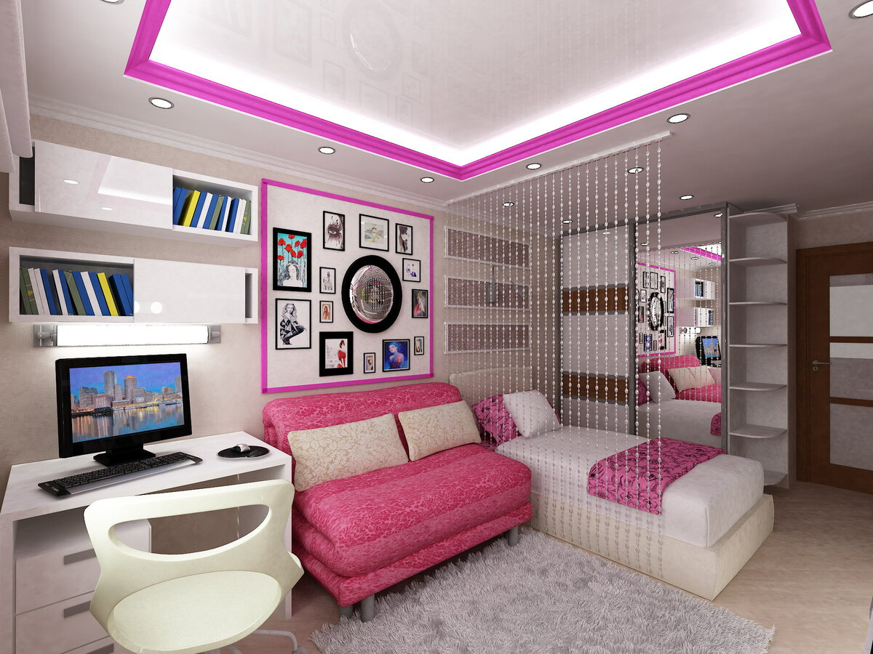
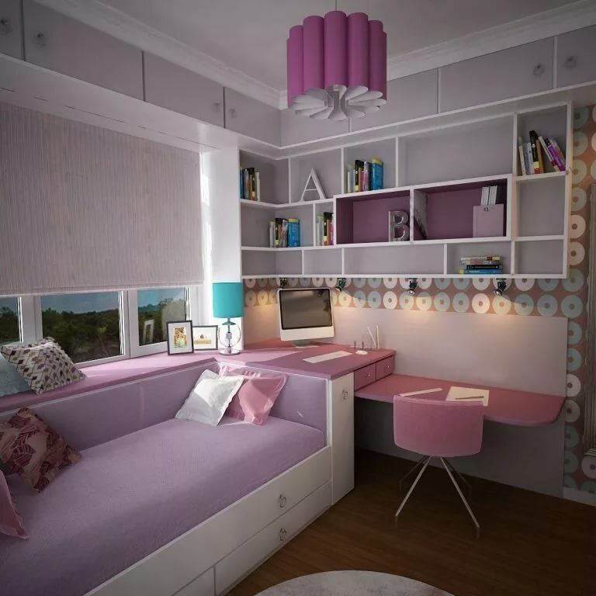
«Комната девочки – подростка»

ПРИЛОЖЕНИЕ
Контрольно – измерительный материал
Таблица №2
Определите стиль по описанию.
«Эти разновидности дизайна интерьера основаны на специфике оформления жилья, свойственной для определенной территории. Страна, где зародился стиль, определяет его наименование». Ответ запишите в тетрадь.

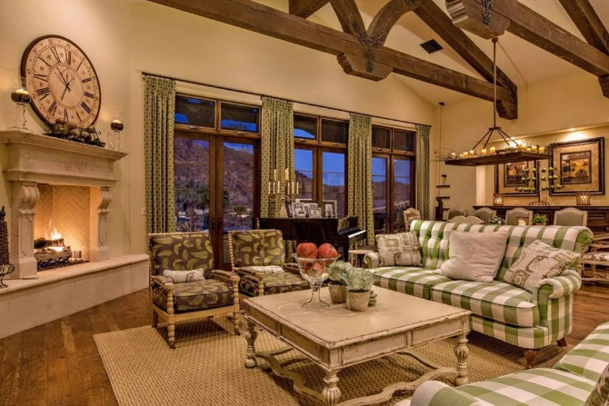
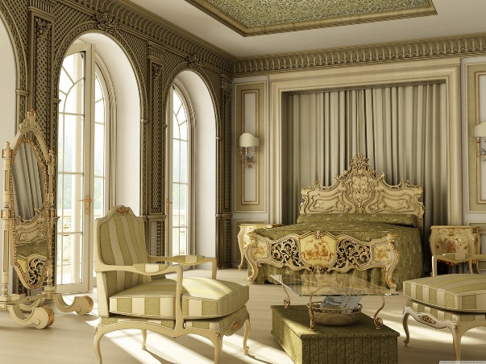
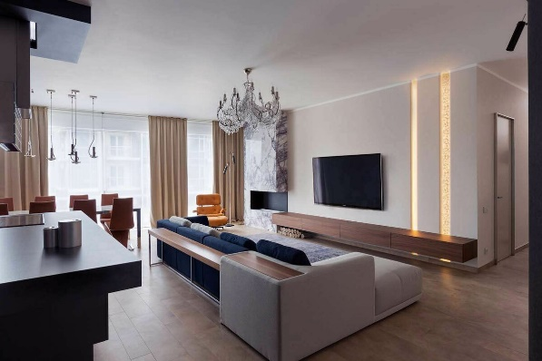
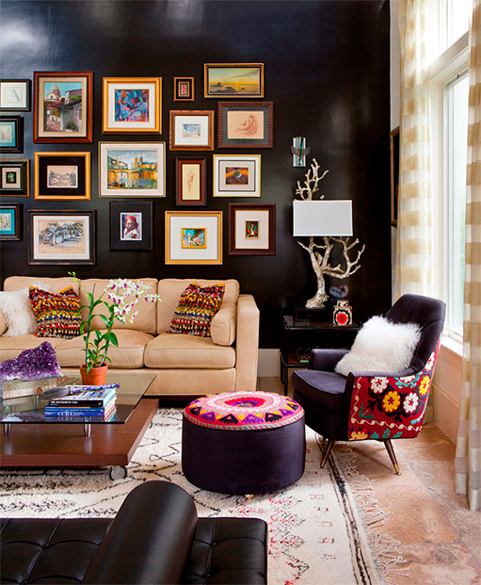
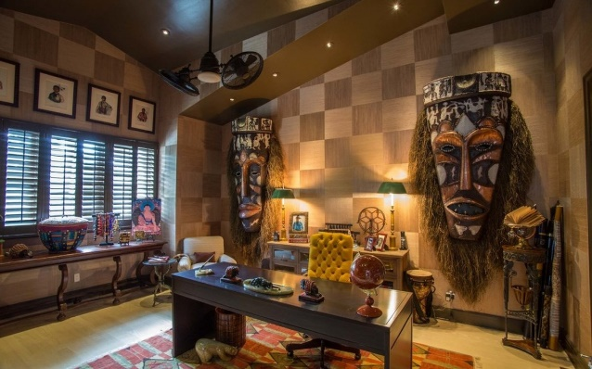
1
4
5
3
2

